Что такое драйвер, типы драйверов и характеристики

Что такое драйвер
Понять, что такое драйвер, попробуем на типовом примере взаимодействия прикладной программы с драйвером.
Код прикладной программы исполняется в пользовательском режиме работы процессора. В этом случае имеется ряд серьезных ограничений на доступ к памяти, аппаратному обеспечению и привилегированным инструкциям процессора. Когда возникает необходимость в преодолении этих ограничений, прикладная программа обращается к ядру ОС, код которого исполняется процессором в режиме ядра. Режим ядра лишен всех упомянутых ограничений. Для расширения функциональных возможностей ядра как раз и служат драйверы ядра (kernel mode drivers). Как они работают?
В отличие от прикладной программы, драйвер не является процессом, и не обладает потоком исполнения. Вместо этого любая функция драйвера выполняется в контексте того потока и процесса, в котором она была вызвана. При этом вызов может проистекать от прикладной программы, от драйвера, либо в результате прерывания. В первом случае контекст исполнения драйвера точно известен – это прикладная программа. В третьем случае контекст исполнения случайный, поскольку прерывание (и, соответственно, исполнение кода драйвера) может произойти при выполнении любой прикладной программы. Во втором случае контекст исполнения может быть как известным, так и случайным, это зависит от контекста исполнения функции вызывающего драйвера.
Под вызовом драйвера здесь подразумевается не обычный вызов функции, а передача так называемого запроса в/в.
Различают несколько классов драйверов:
Драйвер, получающий запросы в/в из прикладной программы, называют драйвером высшего уровня. Если такой драйвер не пользуется услугами других драйверов, он называется монолитным.
Драйвер, получающий запросы в/в от другого драйвера, называют промежуточным, если он пользуется услугами других драйверов, или драйвером низшего уровня, если услугами других драйверов он не пользуется.

Типы драйверов и характеристики
В NTсуществует 2 типа драйверов: драйверы пользовательского режима и драйверы режима ядра. В дальнейшем, говоря «драйвер», мы будем подразумевать драйверы режима ядра. Такие драйверы являются частью исполнительной системы, а более точно – элементами диспетчера в/в (архитектура NT и ее компоненты будут обсуждаться в лекции 2). Как следует из названия, при работе драйвера режима ядра процессор находится в режиме ядра (RING 0) – см. любой справочник по защищенному режиму работы процессора.
Драйвер NT располагается в файле с расширением .sys и имеет стандартный PE-формат (PE - Portable Executable).
Драйверы реализованы как самостоятельные модули с четко определенным интерфейсом взаимодействия с ОС. Все драйверы имеют определенный системой набор стандартных функций драйвера (standard driver routines) и некоторое число внутренних функций, определенных разработчиком.
Все драйверы режима ядра можно разбить на 3 типа:
- Драйверы высшего уровня (highest level drivers)
- Драйверы промежуточного уровня (intermediate drivers)
- Драйверы низшего уровня (lowest level drivers)
Как мы увидим в дальнейшем, такое разбиение обусловлено многоуровневой моделью драйверов (layered driver model). Для сохранения общности изложения, монолитный драйвер можно включить в эту схему, хотя он не использует многоуровневую архитектуру. В этом случае он будет «гибридом» – драйвером, принадлежащим одновременно к нескольким типам. Например, монолитный драйвер, имеющий интерфейс с приложением и осуществляющий доступ к оборудованию, будет одновременно и драйвером высшего, и драйвером низшего уровня.
Кроме того, в зависимости от назначения драйвера, он может являться каким либо специализированным драйвером, т.е. удовлетворять дополнительному набору требований к своей структуре. Можно привести следующие типы специализированных драйверов:
- Драйверы файловой системы
- Сетевые драйверы
Отдельно необходимо упомянуть архитектуру WDM – Windows Driver Model. Эта архитектура позволяет создавать драйверы для Windows 98и Windows 2000, совместимые на уровне двоичного кода.
Можно привести следующие характеристики драйверов:
- Поддержка динамической загрузки и выгрузки (однако могут быть исключения)
- Необходимость следовать определенным протоколам взаимодействия с системой, нарушение которых чаще всего ведет к BSOD
- Возможность «наслоения» драйверов поверх друг друга. В Win2K эта возможность возведена в абсолют, хотя монолитные драйверы все еще поддерживаются
- Поскольку драйверы являются частью ядра ОС, они могут сделать с системой абсолютно все. Основная проблема – закрытость архитектуры ОС.

Среда разработки.
В этом разделе мы рассмотрим следующие вопросы:
- Необходимое ПО
- Установка и настройка
Необходимое ПО:
- Операционная система, Service Pack и отладочная информация
- Компилятор
- SDK
- DDK
- Средства отладки и вспомогательные средства
Операционная система
имеет 2 варианта поставки:
- Checked build (Debug build)
- Free build (Retail build)
Free build – обычная поставка. Включена полная оптимизация и отсутствует специализированные отладочные возможности.
Checked build – специально разработана для использования разработчиками драйверов. Оптимизации почти нет, что способствует лучшему пониманию кода при работе под отладчиком. Специализированный отладочный код встроен во многие функции для проверки правильности параметров и перехвата ошибочных ситуаций. Поставляется только в составе подписки MSDN.
В комплекте с ОС нам понадобится отладочная информация (файлы с расширением .dbgи .pdb). Она содержит сопоставление адресов внутри конкретного исполняемого файла с символическими именами функций и переменных и может быть использована отладчиками.
Необходимо подчеркнуть, что символьная информация различна для checked и free версий системы.
После установки ОС необходимо установить последнюю версию SP. Надо помнить, что SP заменяет почти все системные файлы, и поэтому для них необходима новая символьная информация.
Для checked и free версий системы необходимы отдельные версии SP. Кроме того, ОС и SP могут различаться по поддержке криптоалгоритмов (40-128 бит), что может влиять на возможность установки SP.
Компилятор. Хотя принципиально могут использоваться компиляторы различных производителей, структура заголовочных файлов и переменных окружения, поставляемых Microsoft для создания драйверов оптимизирована для использования компилятора Microsoft Visual C. Версия компилятора должна быть не ниже 4.1, однако реально необходимая версия будет зависеть от двух других компонентов – SDKи DDK.
MSDN Library. При установке Developer Studio запрашивается установка MSDN Library –продукт, предоставляющий информацию о разработке ПО на всех поддерживаемых платформах Microsoft.
SDK. В ранних версиях комплект назывался Win32 SDK, сейчас – Platform SDK. Это необязятельный, но желательный для разработки драйверов компонент. Содержит заголовочные файлы, lib-файлы, документацию и примеры программирования на пользовательском уровне с использованием подсистемы Win32.
DDK. Существуют DDK для Windows 95, Windows 98, Windows NT 4.0и Windows 2000. DDK должен соответствовать платформе, для которой предполагается создание драйвера, но не обязательно – на которой производится создание. Мы будем пользоваться DDK для Windows NT 4.0. DDK содержит заголовочные файлы, документацию и примеры написания драйверов, за исключением драйверов файловой системы.
IFS Kit. Пакет для создания драйверов файловой системы. Поставляется как отдельный от подписки MSDNпродукт. Существуют версии для Windows 98, Windows NT 4.0и Windows 2000. Последние версии включают в себя DDK, но с другим набором примеров. Более ранние версии требовали предварительной установки DDK.
Между перечисленным набором компонентов существует взаимосвязь:
Первым ставится компилятор. Как уже говорилось, хотя существует возможность использования компиляторов других фирм, SDK и DDK предполагают наличие именно Visual C, причем в зависимости от времени выхода SDK и DDK предполагаются различные версии компилятора (при линковке будут указаны библиотеки от различных версий – этим грешит SDK, либо будут некорректно запускаться командные файлы инициализации переменных окружения – этим грешит DDK). Кроме того, ранние версии DDK требовали обязательного наличия установленного SDK. Из возможных проблем еще стоит указать то, что при использовании ОС Windows NT Workstation могут не устанавливаться системные переменные окружения.
Расположение командных файлов для установки переменных окружения:
- VC98\bin\vcvars32.bat
- Mstools\setenv.bat
- Ddk\bin\setenv.bat
При наличии версии DDK, требующей наличия SDK, из файла Ddk\bin\setenv.bat должны быть исключены строки проверки наличия SDK и запуска его файла setenv.bat, и прописан вызов vcvars32.bat, как это сделано на рабочих местах, где будут проходить л/р.
Средства отладки и вспомогательные средства.
Выбор средства отладки – важный момент, который может влиять на набор необходимых аппаратных средств.
Вместе с продуктами Microsoft поставляются 4 отладчика:
KD, консольная программа для отладки драйверов режима ядра, находится в директории bin пакета DDK для NT4и Win2000. (i386kd.exe, ia64kd.exe, alphakd.exe, mipskd.exe)
NTSD, консольная программа для отладки программ и драйверов пользовательского режима, находится в директории system32ОСWindows 2000.
CDB, вариант NTSD, содержится в директории bin пакета DDK для Windows 2000.
WinDbg, графический отладчик для отладки кода как пользовательского режима, так и режима ядра, содержится в директории bin пакета DDK для Win2000 и Platform SDK.
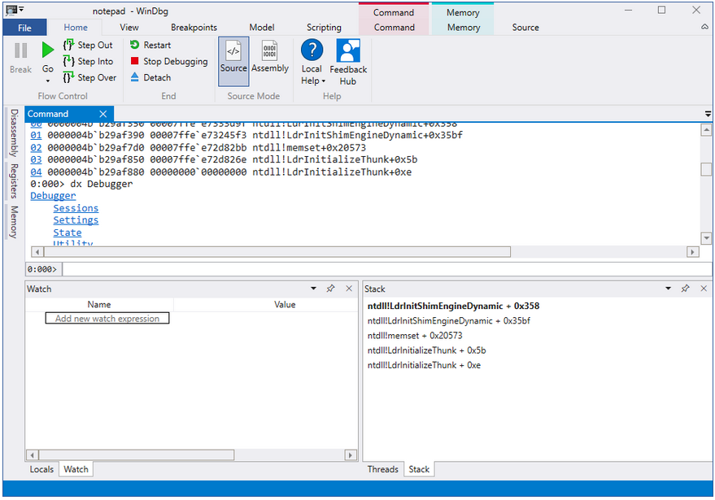
Из всех перечисленных вариантов упоминания достоин только отладчик WinDbg. Он предоставляет удобный пользовательский интерфейс, однако очень неустойчив в работе, плохо документирован и не имеет поддержки от Microsoft. Для использования этого продукта для отладки драйверов необходимы 2 компьютера – Development Рlatform и Test Platform. Отладчик доступен для всех поддерживаемых платформ, при этом возможна кроссплатформенная отладка. Поддерживается работа на мультипроцессорных системах.
Лучшим отладчиком для отладки ОС и драйверов многие разработчики с полным основанием считают SoftICE фирмы NuMega.
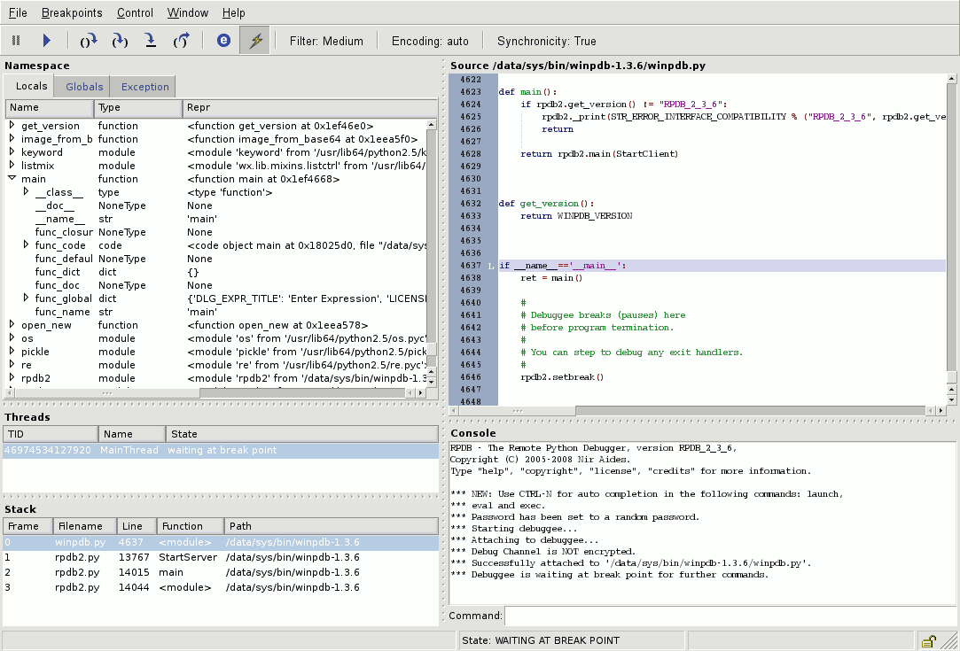
Стабильный в работе, хорошо документированный, поддержка от фирмы. Отладка осуществляется на том же компьютере, на котором проводилась разработка, однако возможна и удаленная отладка посредством dos-программы serial.exe. Недостатком можно считать пользовательский интерфейс, однако это дело привычки. Более серьезными недостатками является ограничение поддержки процессоров только платформой intel, а также отсутствие поддержки мультипроцессорных систем (однако система все еще активно развивается).
Имеется также ряд вспомогательных средств для удобства в исследовании ОС и поведения драйверов. Часть этих средств снабжена исходными текстами, и все они могут являться хорошим наглядным пособием для написания драйверов. Перечислим эти средства:
- Monitor – просмотр трассировочной информации, выводимой драйверами и прикладными программами.
- Winobj – просмотр пространства имен диспетчера объектов
- Handleex – информация о запущенных процессах, всех открытых ими описателях и подгруженных модулях dll.
- Filemon – просмотр активности файловых систем, в том числе mailslotи npfs
- Regmon – отслеживание обращений к реестру, в том числе на этапе загрузки системы
- Portmon – отслеживание обращений к последовательным и параллельным портам
- Tdimon – отслеживание запросов TDI.
- Tokenmon – отслеживание работы системы, касающихся srm.

Утилита build. Checkedи Free Build. Жизненный цикл разработки драйвера.
Для построения драйверов и связанных с ними прикладных программ используется утилита BUILD, входящая в состав DDK. Эта утилита может создавать любой тип исполняемого файла, поддерживаемый NT. Драйверы всегда создаются из командной строки. Стандартного (и поддерживаемого Microsoft) способа использования Интегрированной Среды Разработки для написания драйвера не существует. (Варианты того, как это можно сделать, мы рассмотрим в следующем разделе.)
Возможны 2 варианта построения драйвера:
- Checked build – эквивалент Debug build в интегрированной среде
- Free build, также называемый Retail build –эквивалент Release build в интегрированной среде.
Для осуществления конкретного построения необходимо запустить файл setenv.batс соотвектствующими параметрами. Для автоматизации этого процесса при установке DDKсоздаются ярлыки “Checked Build Environment”и “Free Build Environment”. Запуск любого из них вызывает командную оболочку, из которой необходимо вызывать команду build.
Для успешной работы команды build в текущей директории должны находиться 2 специальных файла: SOURCES и DIRS.
SOURCES
Этот файл является аналогом понятия проект. В файле определяется имя создаваемого модуля, его тип, корневая директория, где будет размещен результат, путь поиска include-файлов, список подключаемых библиотек и список файлов с исходным текстом.
DIRS
Этот файл определяет список поддиректорий, которые должны быть обработаны командой build прежде обработки текущей директории. Директория, в которой запускается команда build, может содержать либо файл SOURCES, либо файлDIRS, либо оба. Отсутствие обоих файлов является ошибкой.
Директория, в которой содержится только файл DIRS не будет обработана командой build, но будут обработаны все поддиректории из файла DIRS.
Директория, в которой содержится только файл SOURCES будет обработана командой build, но ни одна поддиректория обработана не будет.
Директория, в которой содержатся оба файла, будет обработана командой build только после обработки всех поддиректорий из файла DIRS.
Примеры файлов вы увидите в DDK, а полное описание утилиты build и структуры файлов – в документации к IFS Kit (В принципе, можно воспользоваться документацией к DDK, однако там описание менее понятное).
Теперь рассмотрим некоторые отличия checkedи free build. Как ясно из названия, это отладочный и окончательный варианты драйвера. Соответственно, они отличаются режимами оптимизации кода. Для режима checked создается отладочная информация в формате dbg, которую можно использовать для отладки в символьном режиме с помощью SoftIce. В режиме checked на этапе компиляции определено имя DBG, которое может быть использовано директивами
#if DBG
…
#else
…
#endif
Для выполнения действий, специфичных для checkedили free версий драйвера. Типичным примером является декорирование таким способом функции DbgPrint(), которая выводит трассировочную информацию. Функция работает и в checked,и в free build, однако с помощью такой проверки ее можно исключить из free build.
Хорошо известная техника Microsoft по написанию кода – использование макроса ASSERT(). Этот макрос проверяет условие. Если оно ложно, генерируется прерывание. При этом отладчику сообщается имя файла с исходным текстом и номер строки с макросом. Макрос работает только в checked-версии драйвера, установленного на checked-версии ОС. Во всех остальных случаях ничего не происходит.
При создании серьезного продукта цикл разработки драйвера примерно такой:
- написание кода
- проверка и отладка отладочной версии драйвера на отладочной версии ОС
- проверка и отладка отладочной версии драйвера на рабочей версии ОС
- проверка рабочей версии драйвера на рабочей версии ОС
- проверка работы на многопроцессорной системе
Особо обращаю внимание на последний пункт. Нет никакого другого способа убедиться в корректной работе драйвера на многопроцессорной системе, кроме его тестирования на такой системе, даже при условии корректной работы драйвера на однопроцессорной системе.
nt insider\C++ Runtime Support for the NT DDK
driver studio\driverworks\include\ vdw.h
Необходимо особо отметить, что драйверы предполагается писать на С, не на С++. Microsoft не поддерживает использование С++ для компонентов ядра. Для этого есть ряд причин:
- отсутствие библиотеки времени исполнения (runtime library), а следовательно, и определяемых в ней глобальных операторов new и delete
- отсутствие поддержки исключительных ситуаций С++
- нет поддержки инициализации глобальных экземпляров классов
В принципе, все эти проблемы разрешимы. Мы не будем описывать конкретные способы, о них вы можете узнать из статьи “C++ Runtime Support for the NT DDK” и из анализа заголовочных файлов в продукте DriverWorks (в особенности файл vdw.h).
Как уже говорилось выше, интегрированная среда Developer Studio не имеет поддержки для создания драйверов. Драйверы компилируются из командной строки с использованием утилиты BUILD, поставляемой в составе DDK.
Реализовать поддержку драйверов из интегрированной среды можно несколькими способами:
- реализация собственного AppWizard (см. AppWizard Programming Reference)
- создать проект на основе make-файла с вызовом собственного командного файла. Этот файл должен:
- произвести настройку переменных окружения с помощью вызова setenv.bat из DDK
- перейти в директорию с исходным текстом и вызвать утилиту build
Реализация собственного AppWizard – довольно непростая задача, однако можно воспользоваться готовым из DriverWorks. Последовательность действий такая: выберите меню Developer Studio File\New… .В появившемся окне в закладке Projects выберите NT/WDM Driver (DriverWorks). В появившемся окне Мастера укажите тип драйвера NT и следуйте инструкциям, внося минимальные изменения. По завершении работы мастера удалите все созданные им cpp и h-файлы, и вставьте собственные с и h-файлы. Это все.

Установка, удаление, запуск и остановка драйвера.
Сейчас мы рассмотрим установку и управление драйверами коротко.
Драйверы в NT поддерживают динамическую загрузку и выгрузку. Информация о драйвере, такая, как его имя, тип, местонахождение, способ загрузки и др. находится в реестре в ключе
HKEY_LOCAL_MACHINE\System\CurrentControlSet\Services\Service_name
Подробно обо всех подключах, которые могут там находиться, вы можете узнать в статье “Using The NT Registry for Driver Install”в директории NTInsider, либо в DDK Help\Programmers Guide\Driver Installation\Configuration Registry.
Управлением сервисами и драйверами в системе занимается Service Control Manager (SCM). Он управляет базой данных установленных сервисов и драйверов, обеспечивает единый способ контроля над ними, а также предоставляет API.
Подробную информацию о функционировании SCM и предоставляемом им API можно получить в MSDN Library в разделе
Platform SDK\Base Services\DLLs, Processes and Threads\Services
Если вам будет лень заглянуть туда, добавлю, что этот раздел содержит реализацию практически всех функций по управлению драйверами.
Примерная последовательность действий при установке\удалении запуске\остановке драйвера следующая:
- открытие SCM – OpenSCManager()
- получение описателя для вновь созданного или уже существующего драйвера – CreateService() или OpenService()
- запуск\остановка\удаление драйвера – StartService(), StopService(), DeleteService()
Установленный в системе драйвер также может быть запущен\остановлен с помощью команды net start\net stop.
Хотя в ближайшее время это и не потребуется, но для создания общей картины укажем другие способы установки драйверов:
Text Setup. Этот механизм используют драйверы, устанавливаемые при установке ОС. Этот механизм требует создания скрипт-файла txtsetup.oem. Его формат описан в DDK, имеются примеры в \ddk\src\setup.
В этом файле программе установки NT указывается, какие файлы и куда копировать и какие ключи реестра создавать.
GUI Setup. Драйверы для стандартных устройств, устанавливаемые по окончании установки ОС, используют inf-файлы, формат которых и примеры также приведены в DDK.
Custom Setup. Прикладная программа, использующая функции SCM.

